1. Thiết lập IP tĩnh

* Kiểm tra các thiết bị mạng

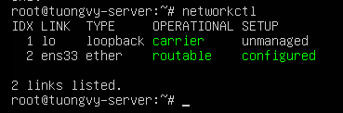

* In trạng thái của từng địa chỉ IP trên hệ thống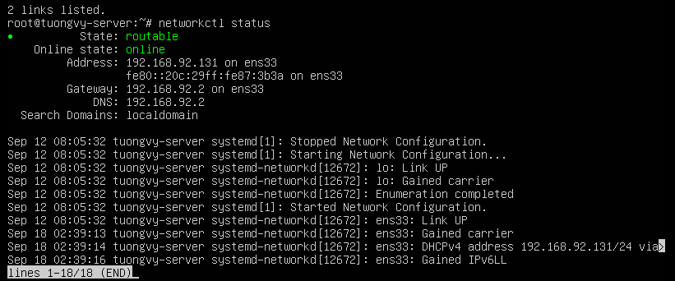
* Cấu hình IP tĩnh

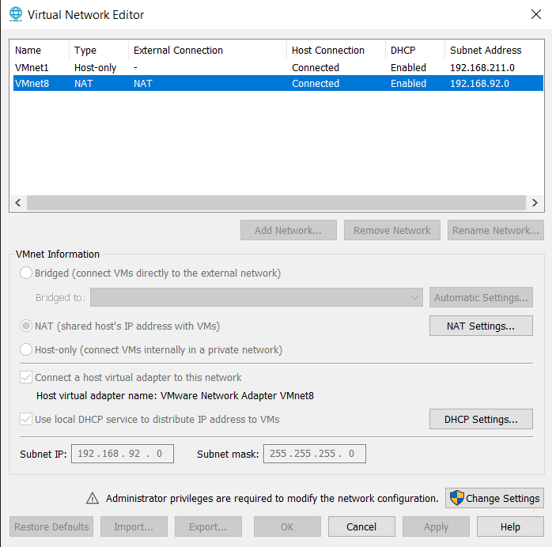

* Thêm vào các nội dung

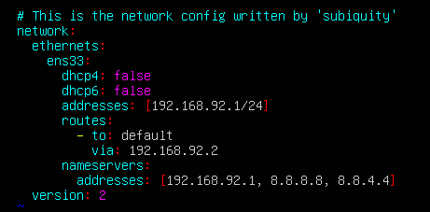

* Lưu file và chạy lệnh sau để lưu cấu hình mới

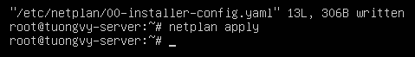

* Hệ thống đã được cấu hình theo IP mới, để kiểm tra chạy 1 trong 2 lệnh sau

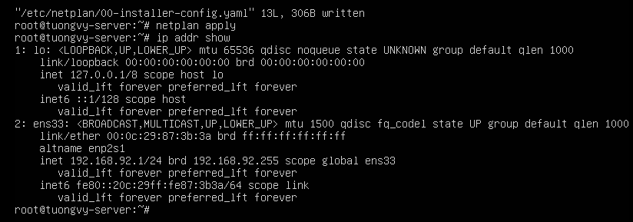

1. Cài đặt OpenJDK
2. Cài đặt SSH
   1. Cấu hình SSH
3. Cấu hình host/hostname
   1. Kiểm tra ip của các máy master, slave
   2. Cấu hình host

* Nhấn phím i để chuyển sang chế độ insert, bổ sung thêm 2 host master và slave như sau:

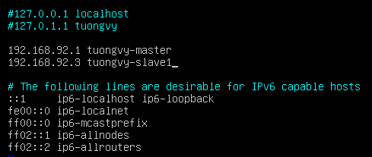

* 1. Cài đặt hostname cho master (thực hiện trên máy master)
* Trong file này sẽ xuất hiện hostname mặc định của máy, xóa đi và đổi thành



* Restart máy
  1. Cài đặt hostname cho slave (thực hiện trên máy slave)
* Trong file này sẽ xuất hiện hostname mặc định của máy, xóa đi và đổi thành



* Restart máy

1. Tạo user hadoop
2. Cài đặt hadoop 3.3.6
3. Cấu hình các thông số cho Hadoop
   1. File .bashrc

* Thêm vào cuối file .bashrc nội dung

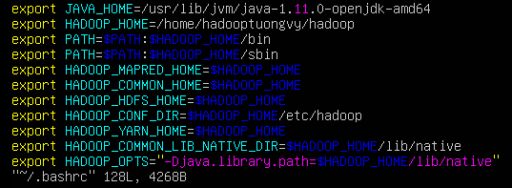

* Soucre file .bashrc
  1. File hadoop-env.sh
* Tìm đoạn export JAVA_HOME=... sửa thành



* 1. File core-site.cml
* Cấu hình lại thông tin như sau:

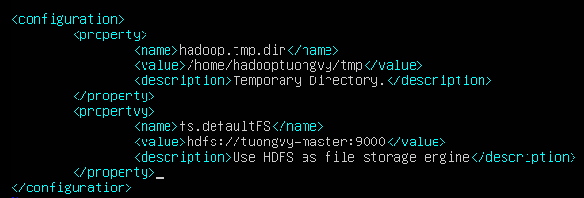

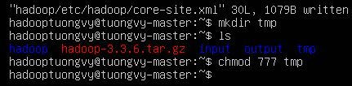

* 1. File mapred-site (chỉ cấu hình ở master)
* Chỉnh lại thông tin như sau

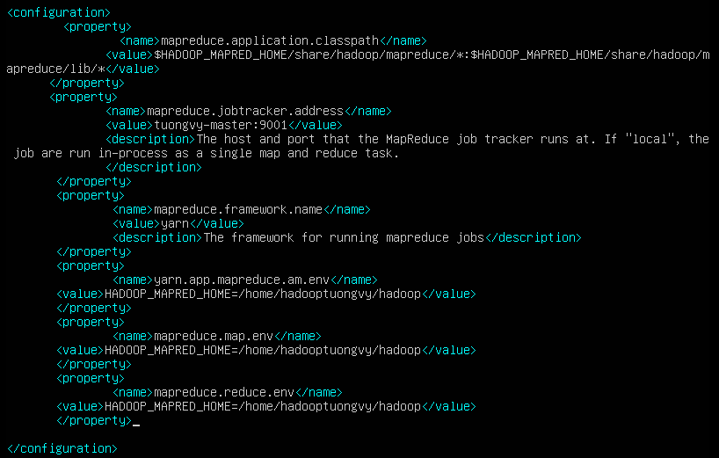

* 1. File hdfs-site.xml
* Chỉnh sửa lại thông tin cấu hình như sau:

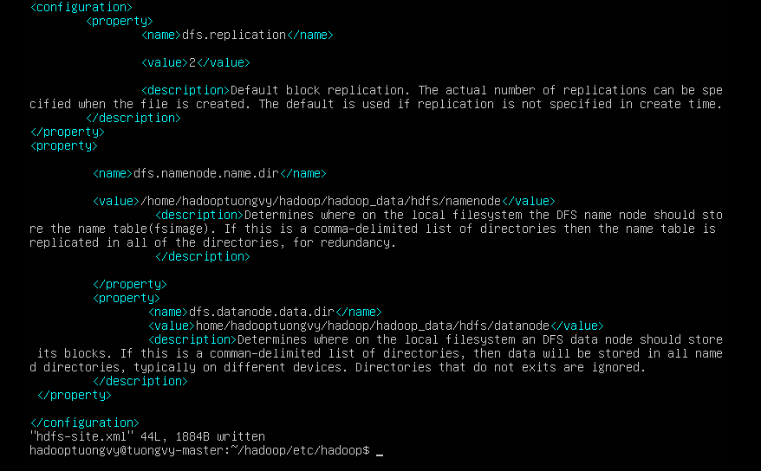

* 1. File yarn-site.xml
* Chỉnh sửa lại thông tin cấu hình như sau:

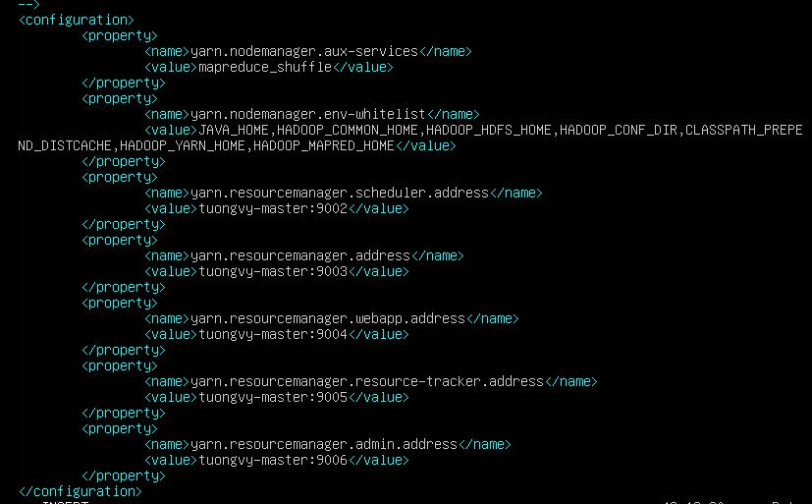

1. Chỉ ra các máy slaves (chỉ cấu hình ở master)

* Thêm hostname của các máy slave: mỗi máy salve đặt trên 1 dòng



1. Tạo máy tuongvy-slave1

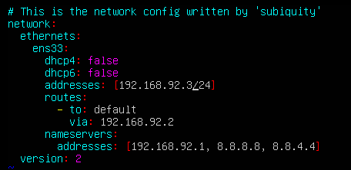



1. Cài đặt ssh key giữa các node

* Tạo ssh key

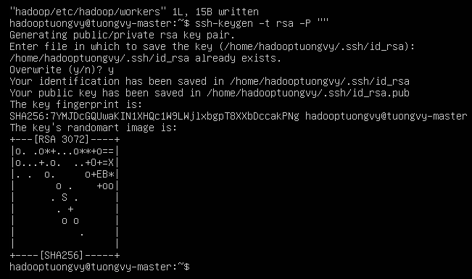

* Share ssh key giữa master – master

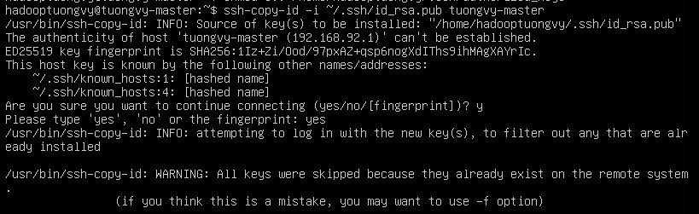

* Share ssh key giữa master – slave

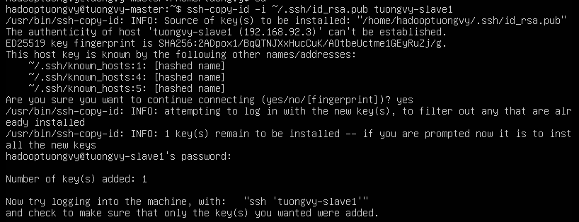

* 1. Test kết nối ssh
* Test kết nối tới master

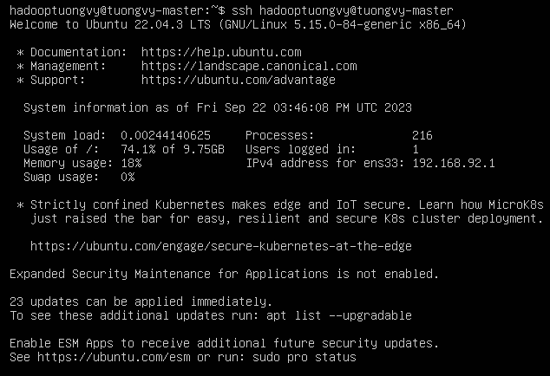

* Test kết nối tới slave1

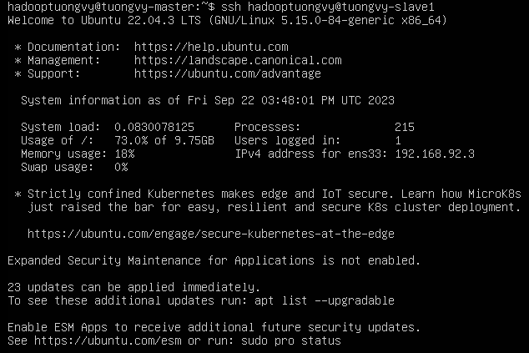

1. Format Namenode

* Cập nhật lại các thông tin cấu hình của master

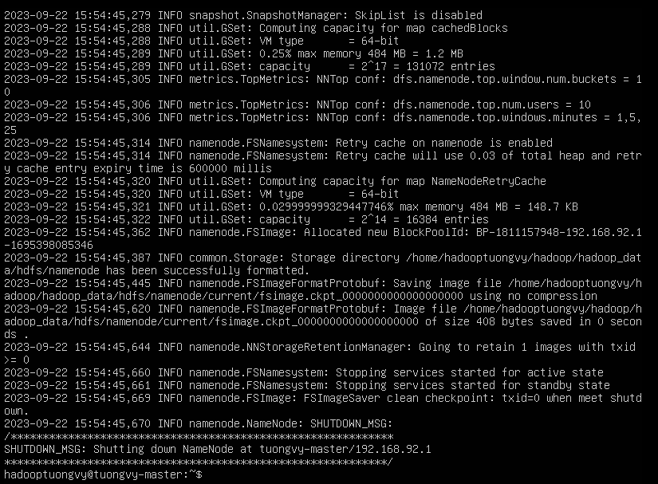

1. Kiểm tra xem mọi thứ đã ổn

Máy master

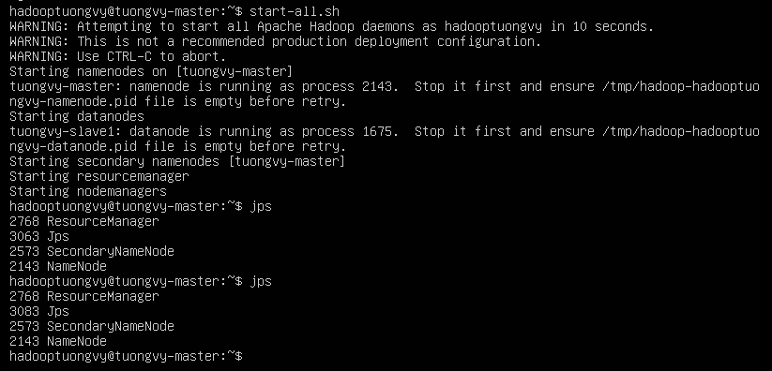

Máy slave1  
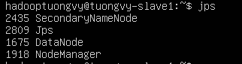

* Kiểm tra các máy slave còn hoạt động hay không

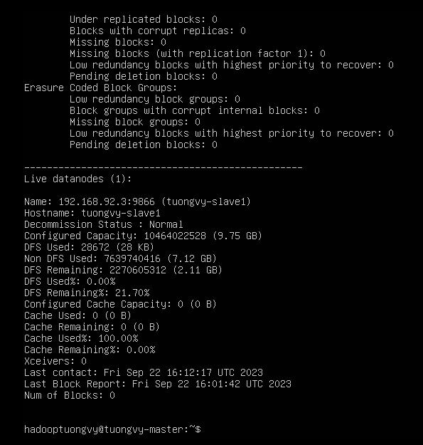

1. Chạy thử

